Ngày soạn: 01/11/2025
Thời gian thực hiện: 04/11/2025

CHỦ ĐỀ 3: BAY VÀO TƯƠNG LAI
TIẾT 9: LÍ THUYẾT ÂM NHẠC: NHỊP 2/4
ĐỌC NHẠC: BÀI SỐ 2

I. YÊU CẦU CẦN ĐẠT
- HS nhận biết được nhịp 2/4; biết đọc đọc nhạc Bài số 2.
- Biết nhịp 2/4 gồm có 2 phách: phách thứ nhất là phách mạnh, phách thứ hai là phách nhẹ. Biết vận dụng lí thuyết vào thực hành đọc bài đọc nhạc số 2. Tích cực tham gia và tương tác cùng bạn trong hoạt động nhóm, tập thể. Biết chia sẻ ý kiến cá nhân, đánh giá và tự đánh giá kết quả học tập. Tự tin phát biểu và phối hợp với các bạn trong các hoạt động nhóm, tập thể, cặp đôi, cá nhân.
- Yêu thích môn âm nhạc.
II. ĐỒ DÙNG DẠY HỌC
1. Giáo viên
- SGV Âm nhạc 5, đàn phím điện tử, bài giảng điện tử.
2. Học sinh
- SGK Âm nhạc 5.
- Nhạc cụ.
III. HOẠT ĐỘNG DẠY HỌC CHỦ YẾU

Hoạt động của GV | Hoạt động của HS
1. Khởi động (5’):  - GV cho HS vân động theo bài nhạc “Rap Iq”.  - Yêu cầu HS xem video và đoán tên nội dung bài học.  - GV nhận xét tuyên dương học sinh.  - Giáo viên dẫn dắt vào bài học | - HS vận động theo hướng dẫn.  - HS thực hiện.
2. Hình thành kiến thức mới (27’)  a. Lý thuyết âm nhạc nhịp 2/4  - GV yêu cầu HS quan sát nội dung trong SGK.  * Nghe, vỗ tay và cảm nhận nhịp 2/4 qua trích đoạn bài hát Khăn quàng thắp sáng bình minh.  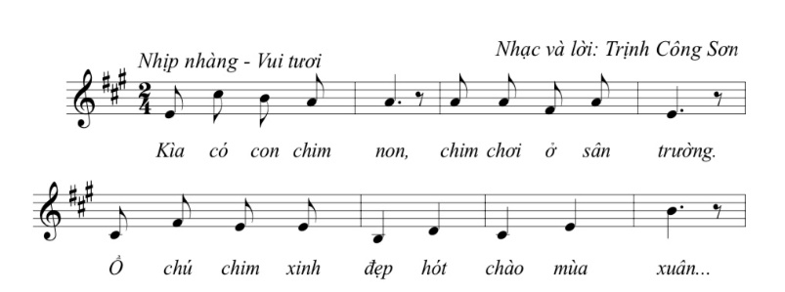  - GV mở video hoặc file mp3 bài hát; khuyến khích HS nghe, vỗ tay theo nhịp và thể hiện cảm xúc bằng cách đung đưa người theo nhịp điệu của bài hát.  - GV gợi mở để HS cảm nhận khoảng cách đều nhau của các tiếng vỗ tay; và khoảng cách tiếng vỗ tay này đến tiếng vỗ tay tiếp theo có những lời ca được hát vang lên. GV dẫn dắt HS vào tìm hiểu về nhịp 2/4.  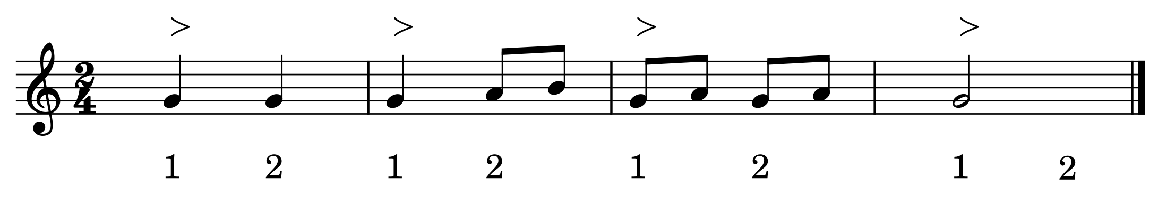  * Tìm hiểu về nhịp 2/4  - Nhịp 2/4 có mấy phách trong một ô nhịp?  - Mỗi phách có giá trị trường độ bằng một nốt nào?  - Phách thứ nhất là phách gì? Phách thứ hai là phách gì?  - GV cho HS đọc khái niệm trong SGK (tr.22), đưa ra nhận xét về nhịp 2/4 trên ví dụ của sách và đưa câu hỏi để HS trả lời:  *Luyện tập  * Quan sát và chỉ ra các nốt nhạc là phách mạnh và phách nhẹ trong dòng nhạc.  Câu hỏi:  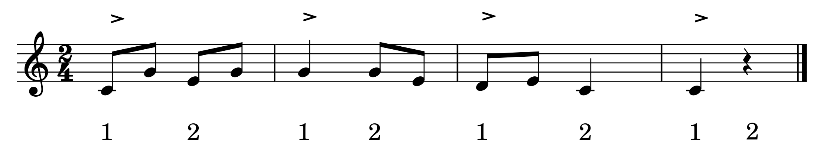  - GV đưa ra câu hỏi và đàm thoại gợi mở giúp HS củng cố kiến thức về phách mạnh, phách nhẹ (đã học ở chủ đề 1).  b. Đọc nhạc: Bài số 2  * Tìm hiểu bài đọc nhạc:  - GV yêu cầu HS quan sát bản nhạc và đưa ra các câu hỏi:  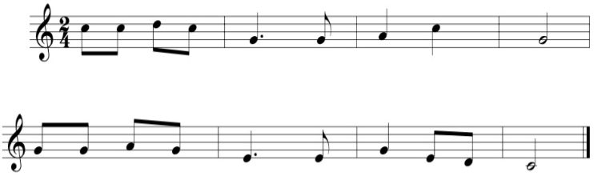  + Bài đọc nhạc có những hình nốt gì?  + Có tên vị trí nốt nhạc nào?  - GV nhận xét phần trả lời của HS và tổng kết lại những đặc điểm của bài đọc nhạc ⇒ giúp HS dễ dàng hơn trong việc khám phá và đọc bài đọc nhạc số 2.  * Đọc gam Đô trưởng:  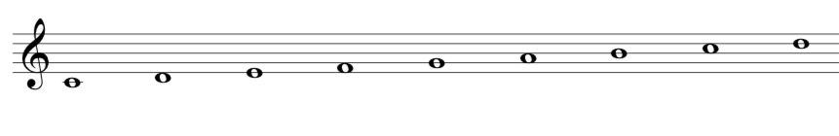  - Giới thiệu hình nốt đen có chấm dôi  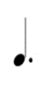=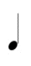+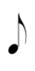=++  - GV đàn, HS đọc cao độ gam Đô trưởng  * Đọc tiết tấu kết hợp gõ đệm hoặc vỗ tay theo phách:  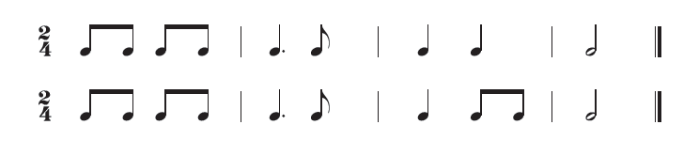  - Cho HS nghe mẫu bài đọc nhạc.  - Hướng dẫn Hs đọc từng câu.  + Câu 1  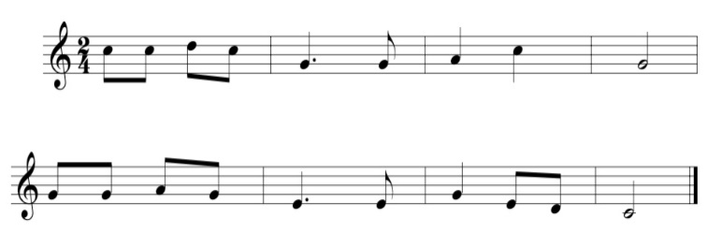  + Câu 2  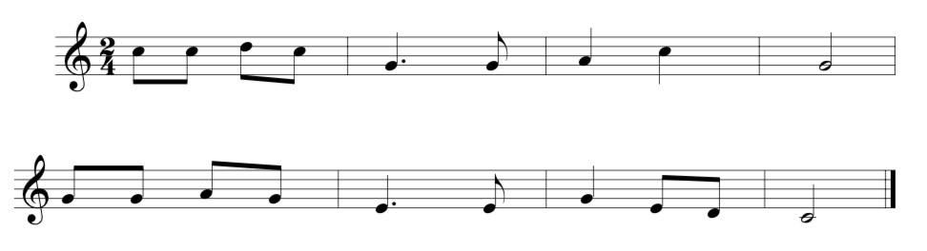  - GV cho HS đọc cả bài theo các hình thức.  - GV nhận xét, tuyên dương và sửa cho HS.  - HD HS đọc nhạc kết hợp gõ đệm theo phách.  - GV nhận xét, tuyên dương và sửa cho HS.  - Khuyến khích HS sử dụng nhạc cụ để gõ đệm. | - HS quan sát  - HS quan sát, lắng nghe và thực hiện theo.  - HS lắng nghe và cảm nhận.  - HS trả lời  - HS đọc.  - HS quan sát và trả lời  - HS quan sát, trả lời câu hỏi  - HS lắng nghe  - Đọc gam Đô trưởng  - Lắng nghe và ghi nhớ.  - HS thực hiện theo yêu cầu của GV.  - Lắng nghe và ghi nhớ.  - Đọc từng câu theo HD của GV.  - Đọc cả bài.  - HS lắng nghe và sửa sai.  - HS thực hiện.
3. Vận dụng (3’):  - GV tổ chức cho HS chơi trò chơi.  - Yêu cầu HS nhắc lại tên bài học.  - Nhận xét.  - GV tổng kết, đánh giá và khen ngợi HS cố  gắng, tích cực học tập. | - Thực hiện.  - HS nhắc lại nội dung bài học.  - Lắng nghe và ghi nhớ.
IV. ĐIỀU CHỈNH SAU BÀI DẠY.
……………………………………………………………………………………………………………………………………………………………………………………………………………………………………………………………………………………………………………………………………………………

